Niveau : CM1 – CM2

PROJET : La journée d’un enfant en Allemagne

**Production finale** : Réalisation d’un « Schultüte »

* Eléments culturels :
  + Le système d’école en Allemagne et les Länder
  + Les activités périscolaires
  + Le Schultüte
  + L’alimentation
* Lexique :
  + Les matières scolaires
  + Les activités périscolaires
  + L’alimentation
  + Les jours, l’heure, la date
* Autres éléments d’ordre linguistique :
  + Les noms communs prennent une majuscule
  + Les mots composés
* Stratégies :
  + S’appuyer les mots transparents
  + Similitudes entre anglais et allemand
  + Utiliser un dictionnaire bilingue
* Prolongements :
  + Sciences : l’équilibre alimentaire
  + EPS : activités sportives d’origine allemande
  + Littérature : Albums en version allemande sur la journée d’un enfant
  + Apprentissage de comptines
* Mise en œuvre :

|  |  |  |
| --- | --- | --- |
| Séances | Objectifs | Démarches |
| 1 | Découvrir une journée type d’un enfant de 9 ans | Présentation du projet d’apprentissage et de la tâche finale : réalisation d’un schultüte.  En petits groupes, proposer différents supports sur la vie d’un écolier en Allemagne.  Consigne : « Comparer la vie de cet écolier avec votre vie. Remplissez le tableau.  Synthèse.  Mise en commun. |
| 2  (Présence du professeur d’allemand) | Découvrir l’emploi du temps | A partir d’un emploi du temps, comparer la vie scolaire des élèves français et allemand.  Travail sur le lexique. Relever les mots transparents et mobiliser des compétences acquises en anglais pour accéder au sens et s’approprier le vocabulaire. Apprentissage d’une comptine sur les jours de la semaine. |
| 3  (Présence du professeur d’allemand) | Découvrir les activités sportives et culturelles | Observer les dessins et les relier à leur nom allemand à l’aide de ses connaissances en anglais et de la transparence de certains mots.  Prolongement possible : Retrouve le nom des activités des enfants allemands |
| 4 | Ecrire une date | Travail de recherche en salle informatique avec l’aide du site [www.12mois.fr](http://www.12mois.fr)  Rechercher des dates précises personnelles et culturelles et écrire les dates en allemand à l’aide du référentiel. |
| 5 | Découvrir le petit-déjeuner allemand | Associer les petits déjeuners traditionnels à leur pays d’origine.  Comparer les aliments proposés dans chaque petit-déjeuner.  Prolongement : Réactivation du lexique à l’aide du document. |
| 6 | Découvrir le « schultüte » | Visionnage de la vidéo Karambolage  <https://www.youtube.com/watch?v=gJ5Jywn0d4Q> |
| PF | Réalisation du « Schultüte » | Fabriquer un « schultute ».  Utiliser différents matériaux pour le réaliser.  Présenter sa production |

Séance 1

Activité 1

**La rentrée (Document A)**

***Markus, 7 ans, écolier, raconte sa journée (*Grundschule *pour les 6-10 ans) :***

*•* Premier jour

Mon premier jour d’école, mes parents m’ont accompagné jusqu’à notre salle de classe où les nouveaux élèves étaient accueillis par leur maîtresse. Avant de partir, mes parents m’ont offert une superbe Schultüte (un carton plié en forme de cornet) qui était remplie de sucreries et de fournitures scolaires. Je l’ai apportée à l’école pour la montrer à mes nouveaux camarades de classe qui avaient eu, eux aussi, de très belles Schultüten colorées.



**Un jour d’école typique (Document B)**

***Markus, 7 ans, écolier, raconte sa journée (*Grundschule *pour les 6-10 ans) :***

* Mes cours commencent à 8h du matin. À partir de la Zweite Klasse Grundschule (équivalent en France au CE1), les élèves ont généralement cours jusqu’à 13h.

Nous, les plus petits, terminons les cours vers 12h pour prendre l’habitude de ce nouveau rythme. Les enfants qui ne peuvent pas encore rentrer parce que leurs parents travaillent tous les deux vont à la garderie (Mittagsbetreuung) où ils peuvent manger et faire leurs devoirs. Il y a toujours une maîtresse qui les surveille et qui les aide. (Contrairement à la France, il y a encore peu de cantines dans les écoles).

La durée d’un cours est de 45 mn. Après trois cours, nous avons une récréation de 20 minutes. Quand il fait beau, je sors avec mes copains, nous nous promenons dans la cour et nous mangeons les sandwichs (les Pausenbrote) que nous avons emmenés. Ce sont les professeurs eux-mêmes qui se relaient pour nous surveiller pendant la pause. À 13h, tout le monde rentre à la maison. Quand nous aurons étudié les règles de circulation (en 3e classe / 9 ans), nous aurons le droit de venir à vélo, ce qui est très courant parmi les élèves. Il y a d’ailleurs toujours de grands garages à vélos situés à côté de l’école.

**Les loisirs (Document C)**

***Markus, 7 ans, écolier, raconte sa journée (*Grundschule *pour les 6-10 ans) :***

* Nous n’avons pas cours l’après-midi et mes devoirs que je fais normalement après le déjeuner sont terminés en peu de temps. Même mon grand frère qui est en 4e classe (10 ans) met à peine une heure pour faire ses devoirs.

Après je suis libre, en principe je peux faire ce que je veux, retrouver des amis, ou participer à des activités de loisir. Comme beaucoup de mes amis, j’ai un cours de musique (j’apprends à jouer de la flûte) une fois par semaine et je fais de l’équitation.

Tous les vendredis, je vais au club de sport et quand il y a des matchs de mon équipe de foot préférée, je vais voir la projection retransmise au club avec mon père et d’autres amis. Mon équipe de foot a souvent des matchs le samedi. La plupart de mes amis appartiennent aussi à des clubs ou des associations qui proposent des activités sportives, artistiques ou musicales pour les enfants.

**

**Vacances scolaires (Document D)**

***Markus, 7 ans, écolier, raconte sa journée (*Grundschule *pour les 6-10 ans) :***

* L’été, nous avons six semaines de vacances ce qui est assez peu comparé à la France.

Pour alléger la période de cours, nous avons une semaine de vacances en automne au mois d’octobre, deux à Noël, deux à Pâques et deux pendant la Pentecôte.

Les Allemands aiment beaucoup voyager à l’étranger.

Pour éviter les embouteillages sur les routes, les vacances scolaires des 16 Länder sont échelonnées dans le temps.

**Kindergarten (Document E)**

***Laura, 4 ans, raconte sa journée :***

* Il est 7h du matin, l’heure de se lever. Après un petit-déjeuner rapide, Papa ou Maman m’emmène au Kindergarten où je vais passer la matinée en jouant avec mes amis. Le Kindergarten ouvre dès 7h30.

Au début de l’année, en septembre, nous faisons souvent des sorties de groupe, une randonnée ou nous allons visiter un musée. J’aime bien aller au Kindergarten ; je vois mes amis et il y a beaucoup de jeux différents. Je préfère jouer dans le « coin-poupée » (Puppenecke) ou dans le « coin-construction » (Bauecke). Nous, les enfants, pouvons librement choisir ce à quoi nous avons envie de jouer.

Quand il fait beau, mon groupe sort souvent pour jouer dehors dans le jardin où il y a un toboggan, une balançoire, un bac à sable et d’autres jeux. Si nous avons faim, nous pouvons aller, en petits groupes, au Kinderbistro (« café des enfants »), qui est encore assez nouveau dans mon jardin d’enfants, pour manger quelque chose. Là, on peut également rencontrer les enfants des autres groupes. Quand on a fini, il faut ranger et nettoyer la place pour l’enfant suivant.

Une ou deux fois par mois, nous faisons aussi la cuisine ensemble. Ceux qui vont aller à l’école primaire à la rentrée prochaine (Vorschulkinder) participent régulièrement à des activités spécifiques, comme le bricolage ou le dessin, encadrées par l’éducatrice. Une fois dans la journée, les éducatrices nous convoquent tous et nous nous asseyons en cercle (Stuhlkreiszeit). L’activité proposée au « Stuhlkreis » peut être la lecture d’une histoire, une chanson ou une discussion à partir d’un sujet particulier (un conflit apparu lors d’une fête d’anniversaire par exemple).

À partir de 11h45, les parents viennent nous chercher. Il est possible de s’inscrire au groupe de « prolongation » (Verlängerungsgruppe) où l’on garde les enfants jusqu’à 14h (c’est pour les parents qui travaillent et qui ne peuvent pas venir plus tôt). Tous les autres rentrent à la maison pour manger avec leur famille.

Séance 1

Activité 2 : En te servant des documents, compare la vie scolaire d’enfants allemands et français et complète le tableau ci-dessous :

|  |  |  |
| --- | --- | --- |
|  | En Allemagne | En France |
| A quel âge d'entrée entre-t-on à l'école ? (doc A) |  |  |
| Quel cadeau reçoivent les élèves pour leur première rentrée ?(Doc A) |  |  |
| A quelle heure débute la classe ?  (Doc B) |  |  |
| A quelle heure finit la classe ?  (doc B) |  |  |
| Où déjeune-t-on le midi ? (doc B) |  |  |
| Que mange-t-on à la récréation ? (doc B) |  |  |
| Que fait-on après la classe ?  (doc C) |  |  |
| Nomme trois loisirs (doc C) |  |  |
| Combien y a-t-il de semaines de vacances ?  (doc D) |  |  |
| Quelle est la durée des vacances d'été ? (doc D) |  |  |
| A 4 ans, où papa et maman m'emmènent-ils ? (doc E) |  |  |
| Qui s'occupe de nous ?  (doc E) |  |  |
| Trouve deux activités  proposées (doc E) |  |  |

Séance 2

Activité 1 : Compare l’emploi du temps d’un élève allemand au tien. Que remarques-tu ?

***L’emploi du temps d’un élève en 9e classe (15 ans) -> POUR L’ENSEIGNANT***

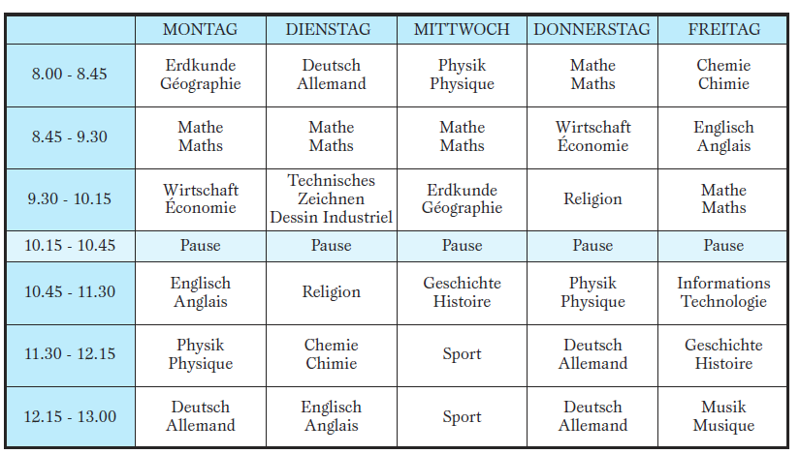

***Emploi du temps à compléter avec les élèves***

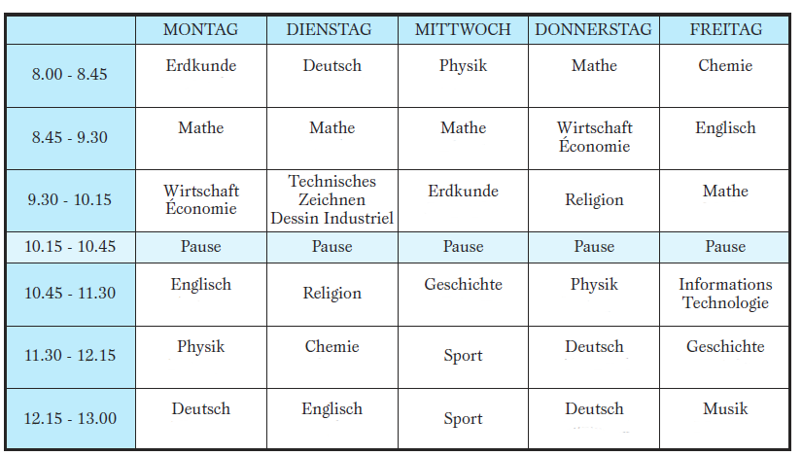

**Retrouve les matières : Géographie-histoire-maths-allemand-anglais-chimie-physiques-EPS-éducation religieuse**

Activité 2 : Apprends les noms des jours de la semaine et découvre leur étymologie :

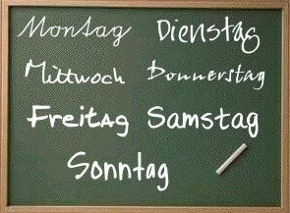

Montag (Mo.) < der Mond = la lune.

Dienstag (Di.) < Tyr (divinité germanique de la guerre).

Mittwoch (Mi.) = der mittlere Wochentag (le jour du milieu de la semaine).

Donnerstag (Do.) < Donar (divi-nité germanique de l‘orage et du tonnerre).

Freitag (Fr.) < Freya (divinité germanique de la fertilité et de l’amou / déesse mère).

Samstag (Sa.) < jour de Saturne.

Sonntag (So.) < die Sonne = le soleil.

Activité 3 : Ecoute le chant pour apprendre les jours de la semaine : <https://www.youtube.com/watch?v=7aOa9VcT0Z4>

**Mi, Ma, Montag**

Mi, Ma Montag,

Di Do, Dienstag,

Mi, Ma Mittwoch

Do Di Donnerstag

Fa, Fi, Freitag,

Sa, Si Samstag

So, So, Sonntag

## Sieben Tage

Séance 3

Les loisirs

Relie les dessins aux noms des activités. Que constates-tu ?

|  |  |
| --- | --- |
| Afficher l'image d'origine | * **der** Computer |
| Afficher l'image d'origine | * **das** Karate |
| Afficher l'image d'origine | * **das** Yoga |
| Coloriage Danse a Imprimer Gratuit | * **der** Fußball |
| [Résultat de recherche d'images pour "handball"](http://images.google.fr/imgres?imgurl=http://www.coloriage-sport.fr/coloriage/coloriage-handball-6.jpg&imgrefurl=http://www.coloriage-sport.fr/coloriage-handball.html&h=313&w=418&tbnid=8a1lt2HQag2exM:&docid=svLB25Dpo2NBoM&hl=fr&ei=ascAWMO5IerZgAaIwJboDg&tbm=isch&iact=rc&uact=3&dur=2953&page=1&start=24&ndsp=30&ved=0ahUKEwjDluaWntrPAhXqLMAKHQigBe0QMwhHKCYwJg&bih=683&biw=1280) | * **das** Tennis |
| [Résultat de recherche d'images pour "basketball"](http://images.google.fr/imgres?imgurl=http://fr.oh-kids.net/image/coloriage-basketball-2.jpg&imgrefurl=http://fr.oh-kids.net/coloriage/sport/basketball/&h=1723&w=2437&tbnid=ztagJlcX-AXA4M:&docid=VtxwzKhgnp0R7M&hl=fr&ei=MccAWLD1GKmVgAaduYXIDw&tbm=isch&iact=rc&uact=3&dur=2575&page=2&start=53&ndsp=29&ved=0ahUKEwjw0cb7ndrPAhWpCsAKHZ1cAfkQMwhYKDgwOA&bih=683&biw=1280) | * **der** Handball |
| Afficher l'image d'origine | * **das** Ballett |
| [Résultat de recherche d'images pour "football"](http://images.google.fr/imgres?imgurl=https://www.kewl.fr/img/dessin-football-231.jpg&imgrefurl=https://www.kewl.fr/sport/football/17/&h=671&w=850&tbnid=RNohetL0PRiLTM:&docid=d0JwNKZ7ZLLEvM&hl=fr&ei=M8UAWO-aA8mEgAau1JfgDw&tbm=isch&iact=rc&uact=3&dur=1629&page=6&start=157&ndsp=32&ved=0ahUKEwivgJmInNrPAhVJAsAKHS7qBfw4ZBAzCEAoPjA-&bih=683&biw=1280) | * Basketball |

Séance 4

Activité 1 : Trouve la date de chaque évènement et écris-la en entier.

*[Pour l’enseignant, exemple de calendrier sous ce lien :* [*http://www.12mois.fr/*](http://www.12mois.fr/)*]*

|  |  |
| --- | --- |
| La date du jour |  |
| La date de ta naissance |  |
| La date de ta première rentrée |  |
| La Saint-Martin/  *Martinstag* |  |
| La Saint-Nicolas/  *Nikolaus* |  |
| La fête des travailleurs/*Tag der Arbeit* |  |
| La journée franco-allemand/*Deutsch-französischer Tag* |  |

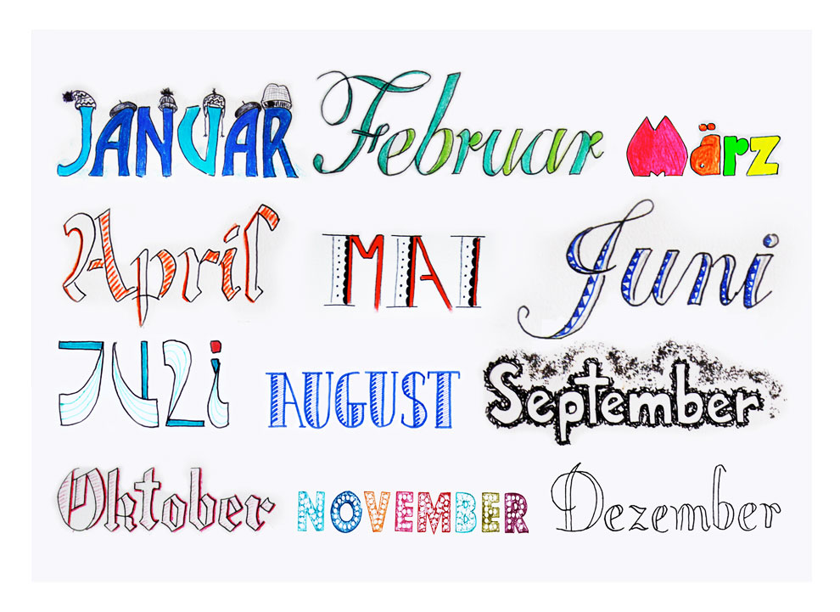Activité 2 : Observe les jours de la semaine en allemand. Que remarques-tu ? Essaie, après écoute, de dire ces mots.

Séance 5

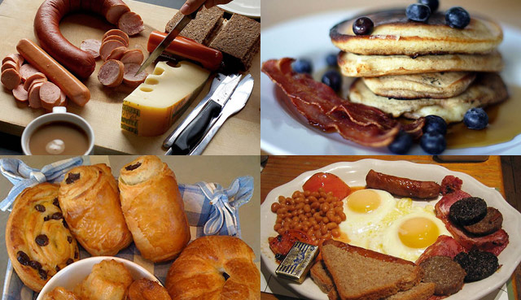

Annexe A : Das Frühstück image